

2-10-2024

Session 5:

ECDSA

**Nombre:** Álvarez García Brandon Azarael

**Nombre de la materia:** Selected topics in cryptography

**Grupo:** 7CM1

**Nombre de la profesora:** Dra. Sandra Díaz Santiago

**Avances.**

**Ejercicios de programación**

Para este ejercicio realice una clase llamada ECDSA la cual creo un constructor para definir los parámetros que ocuparemos.

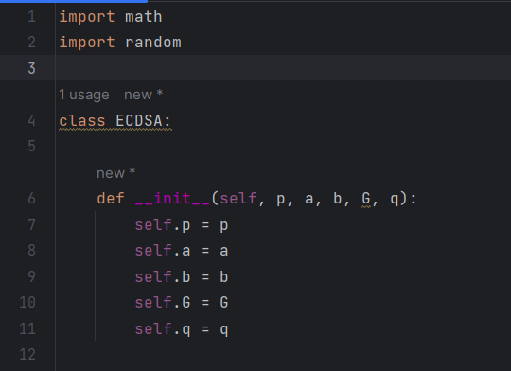

Y reutilizamos el código de hace dos prácticas, para la suma de puntos, la comprobación de puntos, y la multiplicación de puntos por el escalar.

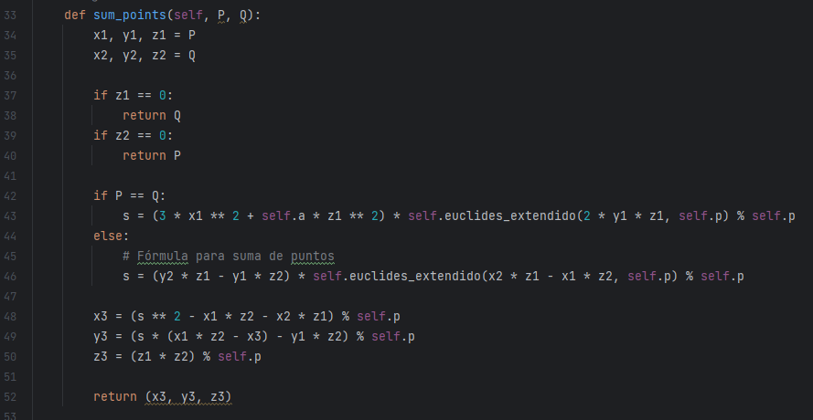

Yaqui se crea la función para la generación de llaves y el guardado de la llave publica en un archivo de texto.

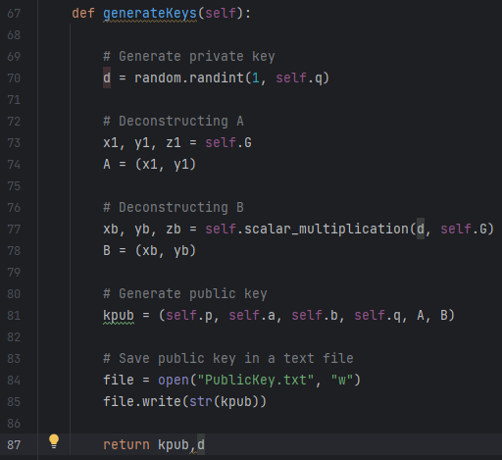

**Código en ejecución.**

